ICS 13.220.01
CCS C 85

团 体 标 准
T/CFPA XXX-202X

消防用无人机机载探测设备
Airborne detection equipments for fire fighting unmanned aerial vehicles

征求意见稿
2023.09.11

中国消防协会 发布
202X-XX -XX发布
202X-XX -XX实施

目 次
前 言 II
1 范围 1
2 规范性引用文件 1
3 术语和定义 1
3.1 消防用无人机 Fire fighting unmanned aerial vehicle（UAV） 1
3.2 机载探测设备 Airborne detection equipment 1
4 分类和型号 2
4.1 分类 2
4.2 型号 2
5 技术要求 3
5.1 外观 3
5.2 标识 3
5.3 作业性能 3
5.4 电磁兼容性 5
5.5 防护性能 5
5.6 安全性能 5
5.7 环境适应性 6
5.8 保障与维修 6
6 试验方法 6
6.1 外观检查 6
6.2 标识检查 6
6.3 作业性能试验 6
6.4 电磁兼容性试验 10
6.5 防护性能试验 10
6.6 安全性能试验 10
6.7 环境适应性试验 10
6.8 保修与维修检查 11
7 产品随带文件、包装、运输及贮存 11
7.1 产品随带文件 11
7.2 包装 11
7.3 运输 11
7.4 贮存 11

前 言
本文件依据GB/T 1.1—2020《标准化工作导则 第1部分：标准化文件的结构和起草规则》的规定起草。
请注意本文件某些内容可能涉及专利，本文件的发布机构不承担识别这些专利的责任。
本文件由中华人民共和国应急管理部提出并归口。
本文件起草单位：西安电子科技大学、中国地震应急搜救中心、应急管理部上海消防研究所、应急管理部大数据中心、中国科学院空天信息创新研究院、北京航空航天大学、中国科学院软件研究所、北京俪鸥航空科技有限公司、广东纳萨斯通信科技有限公司、江西翱翔星云科技有限公司。
文件主要起草人：程文驰、张涛、钟琳、蒋旭东、岳鹏、马辉、宋晨阳、张秦岭、郭皓明、蓝本、于春、王放、郑丽丽、谢梦斌、陈虹、梁富源、贾文龙、谭翔、林静、买莹、吕瑞瑞。
本文件为首次发布。

消防用无人机机载探测设备
- 范围
本文件规定了消防用无人机机载探测设备的术语和定义、技术要求、试验方法、检验规则及标志、包装、运输和贮存。
本文件适用于国内销售和使用的消防用无人机机载探测设备。
- 规范性引用文件
下列文件对于本文件的应用是必不可少的。凡是注日期的引用文件，仅所注日期的版本适用于本文件。凡是不注日期的引用文件，其最新版本（包括所有的修改单）适用于本文件。
GB 7956.1-2014 消防车 第1部分：通用技术条件
GB 16796 安全防范报警设备 安全要求和试验方法
GB/T 17626.3 电磁兼容 试验和测量技术 射频电磁场辐射抗扰度试验
GB T 17626.2 电磁兼容 试验和测量技术 静电放电抗扰度试验
GB/T 38058 民用多旋翼无人机系统试验方法
GB/T 17215.697 电测量数据交换 DLMS/COSEM组件
第97部分：基于TCP-UDP/IP网络的通信配置
GB/T 4208 外壳防护等级（IP代码）
GB/T 28592 降水量等级
GJB 5433 无人机系统通用要求
GA/T 1411.1 警用无人驾驶航空器系统 第1部分：通用技术要求
XF 892.1 消防机器人 第1部分：通用技术条件
XF 3010 消防用雷达生命探测仪
DB 43/T 2512 森林火灾无人机勘测技术规范
CH/T 3002 无人机航摄系统技术要求
- 术语和定义

消防用无人机 Fire fighting unmanned aerial vehicle（UAV）

由机体、动力装置、航空电子电气设备、机载探测载荷等组成，用于火灾预防和灭火救援等作业的无人驾驶飞行器。

机载探测设备 Airborne detection equipment

无人机搭载的、完成特定探测任务的设备。
- 分类和型号
  - 分类
消防用无人机机载探测设备按功能分为侦察类、通信类、探测类三种类型，类别及代号见表1。
表1消防用无人机机载探测设备类别及代号
类别 | 侦察类 | 通信类 | 探测类
代号 | ZC | TX | TC
  - 型号
消防用无人机机载探测设备型号由消防用无人机机载探测设备主代号、机载探测设备类别代号、机载探测设备参数代号、企业自定义代号组成，编制方法如下：
XF   — 

企业自定义代号

机载探测设备参数代号

机载探测设备类别代号

消防用无人机机载探测设备主代号

    - 消防用无人机机载探测设备主代号
用“消防”的汉语拼音首个大写字母“XF”表示。
    - 机载探测设备类别代号
用4.1中表1所列出的代号表示。
    - 机载探测设备参数代号
用不同功能的设备主参数表示。
    - 消防用无人机机载探测设备主代号
用字母或数字表示。
示例1：
某企业生产的摄像头，分辨率2k，企业自定义代号为SN01，其型号为XFZC2k-SN01；
示例2：
某企业生产的通信器，最远通信距离150m，企业自定义代号为HW02，其型号为XFTX150-HW02；
示例3：
某企业生产的探测仪，最大探测距离20m，企业自定义代号为QY03，其型号为XFTC20-QY03。
- 技术要求
  - 外观
机载探测设备外表面应平整、光洁、无裂纹、划痕、毛刺和变形等；表面涂敷层无起泡、龟裂和脱落；文字、标志和各种显示应清晰。
  - 标识
机载探测设备标识应标明：
a）生产企业；
b）设备名称；
c）设备型号；
d）制造国；
e）作业能力；
f）制造日期/出厂编号。
  - 作业性能
    - 侦察类

5.3.1.1.侦察距离
侦察仪的侦察距离应符合表2的规定。

5.3.1.2侦察探测张角
侦察仪的探测张角应符合表2的规定。

5.3.1.3平面定位误差
侦察的平面定位误差应符合表2的规定。

5.3.1.4探测虚报率
侦察的探测虚报率应符合表2的规定。

5.3.1.5探测漏报率
侦察的探测漏报率应符合表2的规定。

5.3.1.6探测漏报率
侦察无线协议终端类别数量（个），应符合表2的规定。

5.3.1.7侦察无线协议终端类别数量
侦察无线协议终端类别数量（个），应符合表2的规定。

侦察设备分为可见光，红外热成像，无线电侦察载荷，应符合表2的规定。
表2 相机设备要求
设备类型 | 参量 | 数值1 | 数值2 | 数值3 | 备注
可见光相机 | 防护等级 | ≥IP66 | ≥IP44 | -
可见光相机 | 光学变焦 | ≥20倍 | - | -
可见光相机 | 相片有效像素（万） | ≥1200 | - | -
可见光相机 | 视频有效像素（万） | ≥800 | - | -
热成像相机 | 支持数字变焦倍数 | ≥2 | - | -
热成像相机 | 分辨率 | ≥640×512 | - | -
热成像相机 | 视频帧率 | ≥30Hz | - | -
无线电侦察仪 | 侦察距离（m） | ≤50 | ≤100 | ≤50×2^{n} | n为不小于2的自然数。
无线电侦察仪 | 侦察张角（°） | ≤60 | 或≤90 | 或≤120 | 探测张角60°、90°和120°分别表示张角范围为±30°、±45°和±60°。
无线电侦察仪 | 平面定位精度（m） | ≤5 | ≤10 | ≤5×2^{n} | n为不小于2的自然数。
无线电侦察仪 | 虚报率（%） | ≤5 | ≤10 | ≤5×2^{n} | n为不小于2的自然数。
无线电侦察仪 | 漏报率（%） | ≤5 | ≤10 | ≤5×2^{n} | n为不小于2的自然数。
无线电侦察仪 | 支持无线协议类别数量（个） | ≥6 | ≥3 | - | GSM/  LTE_FDD/  LTE_TDD/  5G NR/  WIFI/  蓝牙6种常规终端支持种类

5.3.1.6 通信距离
在无相关干扰源的空旷环境下，侦察仪或传感无人机载荷跟控制显示端的通信距离应不小于1000m。

5.3.1.7通信控制
侦察仪或传感无人机载荷显示控制终端应能通过遥控方式与主机进行通信，并能控制主机的工作。

5.3.1.8连续工作时间
侦察仪或传感无人机载荷静态连续工作时间应不小于1h。整体动态连续工作时间不小于30分钟。

5.3.3.9电量显示
应具有显示剩余电量的功能。

    - 通信类
      - 通信距离
在无相关干扰源的空旷环境下，通信设备的通信距离应不小于100m。
      - 通信高差
在无相关干扰源的空旷环境下，通信设备的通信高差应不小于300米。
      - 通信控制
通信设备的显示控制终端应能通过遥控方式与雷达主机进行通信，并能控制雷达主机的工作。
      - 通信配置
基于TCP-UDP/IP网络的DLMS/COSEM通信配置应符合GB/T 17215.697-2018中的规定。
      - 通信安全
通信系统无线图传使用的频率及安全性要求应符合相关规定。
      - UDP传输吞吐率
通信设备之间的UDP传输吞吐率应符合相关规定。
      - 电量显示
通信设备应具有显示剩余电量的功能。
    - 探测类

5.3.3.1.探测距离
探测仪的探测距离应符合表3的规定。

5.3.3.2探测张角
探测仪的探测张角应符合表3的规定。

5.3.3.3探测距离误差
探测仪的探测距离误差应符合表3的规定。

5.3.3.4定位角度误差
探测仪的定位角度误差应符合表3的规定。

5.3.3.5探测虚报率
探测仪的探测虚报率应符合表3的规定。

5.3.3.6探测漏报率
探测仪的探测漏报率应符合表3的规定。
表3 探测性能参数
探测距离  （m） | 探测张角  （°） | 信标仪设定距离（m） | 测距误差  （m） | 定位角度误差（°） | 虚报率  （%） | 漏报率  （%）
≤5 | ≤60  或≤90  或≤120 | ≤5 | ±0.5 | ±10 | ≤20
≤10 | ≤60  或≤90  或≤120 | ≤10 | ±1.0 | ±15
≤5×2^{n} | ≤60  或≤90  或≤120 | ≤5×2^{n} | ±2.0 | ±15
注1：n为不小于2的自然数。
注2：探测张角60°、90°和120°分别表示张角范围为±30°、±45°和±60°。

5.3.3.7通信距离
在无相关干扰源的空旷环境下，探测仪的通信距离应不小于100m。

5.3.3.8通信控制
探测仪的显示控制终端应能通过遥控方式与雷达主机进行通信，并能控制雷达主机的工作。

5.3.3.9探测范围设置功能
探测仪显示控制终端应具有设置雷达主机探测距离范围的功能。

5.3.3.10连续工作时间
探测仪的连续工作时间应不小于4h。

5.3.3.11电量显示
探测仪应具有显示剩余电量的功能。

5.3.3.12绝缘性能
具有充电功能的雷达主机，其外部带电端子与外壳之间的绝缘电阻应不小于5MΩ。

5.3.3.13耐压性能
具有充电功能的雷达主机，应能耐受频率为50Hz±0.5Hz、交流电压为500V±5V，历时60s±5s的耐压性能试验。试验期间，不应发生表面飞弧或击穿现象。试验后，应能正常工作。

  - 电磁兼容性
    - 射频电磁场辐射抗扰度
机载探测设备的射频电磁场辐射抗扰度应符合GB/T 17626.3—2016中严酷等级3的规定。
    - 静电放电抗扰度
机载探测设备的静电放电抗扰度应符合GB/T 17626.2—2018中严酷等级3的规定。
  - 防护性能
    - 防雨密封性能
机载探测设备防雨等级应符合表4的规定。
表4 防雨等级要求
防雨等级 | 要求 | 24h降雨量（mm）
1级 | 特大暴雨 | ≥250.0
2级 | 大暴雨 | 100.0～249.9
3级 | 暴雨 | 50.0～99.9
4级 | 大雨 | 25.0～49.9
5级 | 中雨 | 10.0～24.9
6级 | 小雨 | 0.1～9.9
7级 | 无防护 | ＜0.1
    - 防雷击性能
机载探测设备的防雷击性能应符合17626.5-2019中严酷等级3的规定。
    - 防过热性能
机载探测设备的防过热性能应符合GB 16796—2009中5.6的规定。
  - 安全性能
    - 泄漏电流
充电设备的泄漏电流应符合GB 16796—2009中5.4.6的规定。
    - 绝缘电阻
充电设备的绝缘电阻应符合GB 16796—2009中5.4.4的规定。
    - 抗电强度
充电设备的抗电强度应符合GB 16796—2009中5.4.3的规定。
  - 环境适应性
    - 工作温度适应性
机载探测设备在－20℃～55℃环境下，应能正常工作。
    - 贮存温度适应性
机载探测设备在－40℃～60℃环境下贮存，开机后应能正常工作。
  - 保障与维修
机载探测设备的保障与维修应符合下列要求：
a）配备的保障设备品种和数量应合理，便于使用和维护；
b）工具、设备、备件和文件资料应满足使用与维修的需要。
- 试验方法
  - 外观检查
目测检查机载探测设备的外观，判断是否符合5.1的规定。
  - 标识检查
目测检查机载探测设备的标识，判断是否符合5.2的规定。
  - 作业性能试验
    - 侦察类
光学相机及热成像相机以参数核实；
本类面对侦察人随身携带的数码电子产品或手机为探测目标的无线电侦察仪探测试验，在公网断网或弱于-108dBm无干扰环境下进行。

6.3.1.1最大侦察距离范围试验
最大侦察距离范围测试方法见图1，无线侦察仪与信标仪之间间隔多层排列顺序可调换的探测介质及空气介质，主机架设在探测介质表面中心位置，并紧贴探测介质表面。根据探测仪的最大探测距离L，将信标仪置于主机正前方L远处，将主机分别以水平和垂直两个方向进行探测。
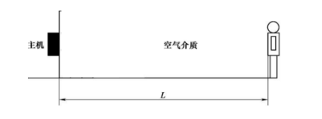
图1 最大侦察距离范围测试方法

6.3.1.2.侦察张角范围试验
侦察张角范围测试方法见图2。探测仪主机与信标仪之间间隔单层介质1及空气介质，探测仪主机架设在探测介质表面中心位置，并紧贴探测介质表面。根据探测仪的最大探测张角θ和最大探测距离L，将信标仪置于雷达主机前方θ/2张角方向上L/2远处，将分别以水平和垂直两个方向进行探测。
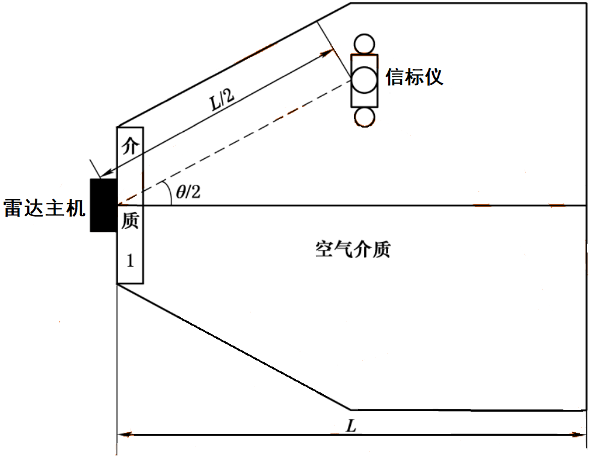
图2 探测张角范围测试方法

6.3.1.3 平面侦察定位误差试验
平面侦察识别定位误差D，测试方法见图2。将已知目标识别码的信标随机放置于间隔为 D 的4×4外观一致的其中一个不可透视障碍物内，侦察飞行高度大于或等于3米进行侦察，测试10次，其中9次及以上识别定位到正确位置， D为平面侦测误差（米）。

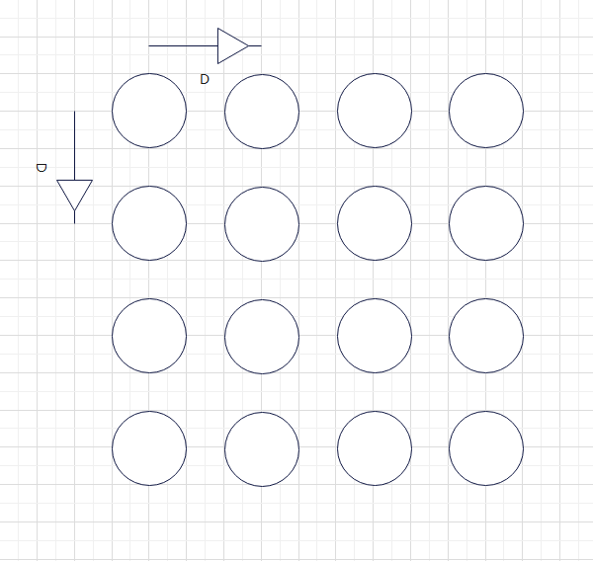

图2 平面侦察定位误差试验

6.3.1.4探测虚报率试验
按照6.3.1.3的试验方法，分别使用不同运营商（至少包含移动，电信，联通），不同制式（至少包含4G/5G）已知卡码信标， 共测试10次，每次不大于5分钟，设置信标仪未开启却侦测到的次数占总探测次数的百分比为虚报率。

6.3.1.5 探测漏报率试验
按照6.3.1.3或6.3.1.4的试验方法，共探测10次，分别使用不同运营商不同制式（至少包含4G/5G）已知卡码信标， 共测试10次每次不大于5分钟，设置信标开启却未侦察到的次数占探测总次数的百分比为漏报率。

6.3.1.6 支持无线协议类别数量（个）

按照6.3.1.3试验方法，分别使用GSM/LTE_FDD/LTE_TDD/5G NR/WIFI/蓝牙 6种协议信标， 侦察仪每次侦察不大于5分钟，设置开启，侦测到正确 协议信标识别码的种类数。

6.3.1.7通信距离试验
在无相关干扰源的空旷通视环境下，使用卷尺测量，将显示控制终端置于主机不小于1000m处，操作显示控制终端，检查雷达主机的各项工作状态。

6.3.1.8通信控制功能试验
开启探测仪，操作显示控制终端，检查控制终端与主机的通信状态。

6.3.1.9连续工作时间试验
在系统电池充满电后，在静态开启主机和显示控制终端并进人探测工作状态，用秒表开始计时，直至主机或显示控制终端停止工作，停止计时并记录时间，该时间即为探测仪的静态连续工作时间；
在系统电池充满电后，在连同无人机系统开启主机和显示控制终端并进人飞行（悬停）且探测工作状态，用秒表开始计时，直至主机或显示控制终端停止工作，停止计时并记录时间，该时间即为侦察仪的动态连续工作时间。

6.3.1.10 电量显示试验
开启探测仪，观察是否具有剩余电量显示功能。

    - 通信类
      - 通信距离试验
在无相关干扰源的空旷环境下，使用卷尺测量，将显示控制终端置于距离通信装置主机不小于100m处，操作显示控制终端，检查通信装置主机的各项工作状态。
      - 通信高差试验
在地表起伏超过300m的山区进行测试，将显示控制终端与通信装置主机设置在高差300m的两处，操作显示控制终端，检查通信装置主机的各项工作状态。
      - 通信控制功能试验
开启通信装置，操作显示控制终端，检查控制终端与通信装置主机的通信状态。
      - 通信配置
检查机载通信装置的参数，判断是否符合5.3.2.3的规定。
      - 通信安全
检查通信系统无线图传使用的频率及安全性要求是否符合5.3.2.4的规定。
      - UDP传输吞吐率
通过IxChariot等吞吐率测试软件，测试通信设备之间的UDP传输吞吐率是否符合5.3.2.5的规定。
      - 电量显示
开启通信设备，观察是否具有剩余电量显示功能。
    - 探测类

6.3.3.1.探测距离范围试验
探测距离范围测试方法见图1，探测仪与信标仪之间间隔多层排列顺序可调换的探测介质及空气介质，雷达主机架设在探测介质表面中心位置，并紧贴探测介质表面。根据探测仪的最大探测距离L，将信标仪置于雷达主机正前方L远处，将雷达主机分别以水平和垂直两个方向进行探测。
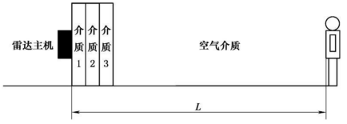
图1 探测距离范围测试方法

6.3.3.2探测张角范围试验
探测张角范围测试方法见图2。雷达主机与信标仪之间间隔单层介质1及空气介质，雷达主机架设在探测介质表面中心位置，并紧贴探测介质表面。根据探测仪的最大探测张角θ和最大探测距离L，将信标仪置于雷达主机前方θ/2张角方向上L/2远处，将雷达主机分别以水平和垂直两个方向进行探测。
图2 探测张角范围测试方法

6.3.3.3探测距离误差试验
探测距离误差测试方法见图3。在雷达主机正前方最大探测距离L范围内，随机设定10次信标仪在距离l（l≤L）处进行探测，每次探测距离与实际距离的差值即为探测距离误差。
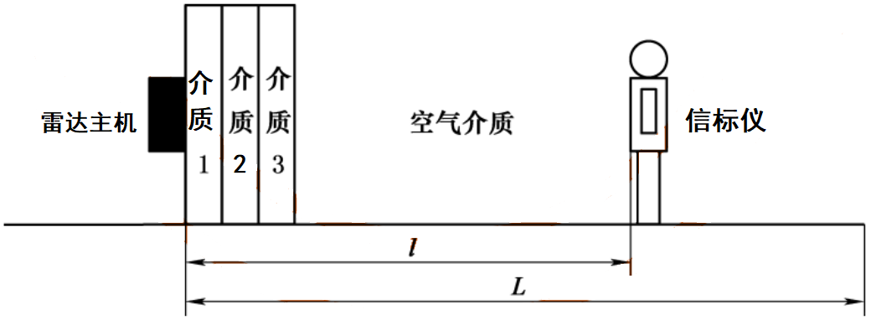
图3 探测距离误差测试方法

6.3.3.4定位角度误差试验
定位角度误差测试方法见图4。在雷达主机正前方用虚线勾勒出的平行四边形范围内，随机设定10次信标仪在角度θ₁（θ₁≤0）和距离l（l≤L）处进行探测，每次探测角度与实际角度的差值即为定位角度误差。
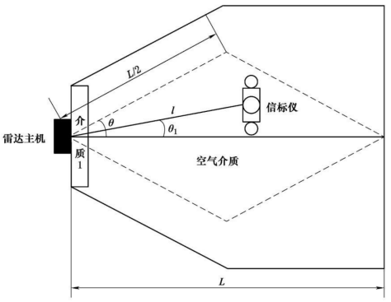
图4 定位角度误差测试方法

6.3.3.5探测虚报率试验
按照6.3.3.3或6.3.3.4的试验方法，共探测10次，设置信标仪未开启却探测到的次数占总探测次数的百分比为虚报率。

6.3.3.6探测漏报率试验
按照6.3.3.3或6.3.3.4的试验方法，共探测10次，设置信标开启却未探测到的次数占探测总次数的百分比为漏报率。

6.3.3.7通信距离试验
在无相关干扰源的空旷环境下，使用卷尺测量，将显示控制终端置于距离雷达主机不小于100m处，操作显示控制终端，检查雷达主机的各项工作状态。

6.3.3.8通信控制功能试验
开启探测仪，操作显示控制终端，检查控制终端与雷达主机的通信状态。

6.3.3.9探测范围设置功能试验
开启探测仪，操作显示控制终端，检查显示控制终端是否具备设置雷达主机探测范围的功能。

6.3.3.10连续工作时间试验
在探测仪电池充满电后，开启雷达主机和显示控制终端并进人探测工作状态，用秒表开始计时，直至雷达主机或显示控制终端停止工作，停止计时并记录时间，该时间即为探测仪的连续工作时间。

6.3.3.11电量显示试验
开启探测仪，观察是否具有剩余电量显示功能。

6.3.3.12绝缘性能试验
用绝缘电阻仪对雷达主机外部带电端子与外壳之间进行测量。

6.3.3.13耐压性能试验
用耐电压测试仪对雷达主机外部带电端子与外壳之间，施加频率为50Hz士0.5Hz、交流电压为500V士5V，历时60s士5s。

  - 电磁兼容性试验
    - 射频电磁场辐射抗扰度试验
按照GB/T 17626.3—2016的试验方法进行射频电磁场辐射抗扰度试验，判断试验结果是否符合5.4.1的规定。
    - 静电放电抗扰度试验
按照GB/T 17626.2—2018的试验方法进行静电放电抗扰度试验，判断试验结果是否符合5.4.2的规定。
  - 防护性能试验
    - 防雨密封试验
防雨密封试验采用人工降雨方式进行试验，防雨密封架长度和宽度应大于被测设备长度和宽度，防雨密封架两侧装有供水管，供水管上以250 mm间距安装雨水喷头，上方供水管可以上、下移动，喷头以45°万向朝向被测设备，下方供水管固定，两侧以250mm间距安装朝向被测设备的雨水喷头。试验时将被测设备放入防雨密封架，调整防雨密封架上方供水管使雨水喷头距被测设备两侧上方300mm，开启被测设备并保持工作，开启供水泵以24h降雨量的要求向防雨密封架供水，试验时间为15min，观察被测设备是否能正常工作。
    - 防雷击性能试验
按照GB/T 17626.5-2019的试验方法进行防雷击试验，判断试验结果是否符合5.5.2的规定。
    - 防过热性能
按照GB 16796-2009中5.6的试验方法进行防过热性能试验，判断试验结果是否符合5.5.3的规定。
  - 安全性能试验
    - 泄漏电流
按照GB 16796-2009中5.4.6的试验方法进行泄漏电流试验，判断试验结果是否符合5.6.1的规定。
    - 绝缘电阻
按照GB 16796-2009中5.4.4的试验方法进行绝缘电阻试验，判断试验结果是否符合5.6.2的规定。
    - 抗电强度
按照GB 16796-2009中5.4.3的试验方法进行抗电强度试验，判断试验结果是否符合5.6.3的规定。
  - 环境适应性试验
    - 工作温度适应性
启动机载探测设备并置入高低温箱中，设置温度-20℃～55℃，观察被测设备是否能正常工作。
    - 贮存温度适应性
关闭机载探测设备并置入高低温箱中，设置温度-40℃～60℃，30min后拿出并启动被测设备，观察是否能正常工作。
  - 保修与维修检查
目测检查机载探测设备配备的保障设备品种和数量是否齐全，工具、设备、备件和文件资料是否满足使用与维修的需要。
- 产品随带文件、包装、运输及贮存
  - 产品随带文件
机载探测设备应附带如下文件：
a）产品合格证；
b）备附件清单；
c）产品技术手册；
d）使用说明书。
  - 包装

系统出厂采用裸装，外漏镀铬件应涂防锈油，外部照明灯及警灯采用塑料薄膜包装。

产品包装随带的文件应齐全，包括使用说明书、合格证、装箱单、随机备附件清单等，采用防潮袋包装。
  - 运输
在运输过程中应遮盖，避免淋雨、暴晒及与腐蚀性物品混装运送。
  - 贮存
新产品应存放在具有通风、防潮、防雨和防晒的库房内，不得与腐蚀性物品一起贮存。在用品贮存时，应按照使用说明书要求存放。
_________________________________

